**《在抗击疫情中带你了解我国的国家机构》拓展资源**

**亲赴抗击疫情主战场 习近平对这些人说出心里话**

2020年03月11日   来源：人民网-中国共产党新闻网

3月10日，在抗击新冠肺炎疫情的关键时刻，中共中央总书记、国家主席、中央军委主席习近平专门赴湖北省武汉市考察疫情防控工作。此次考察期间，习近平总书记都有哪些重要论述？人民网·中国共产党新闻网为您梳理。

**对武汉人民，习近平说：**

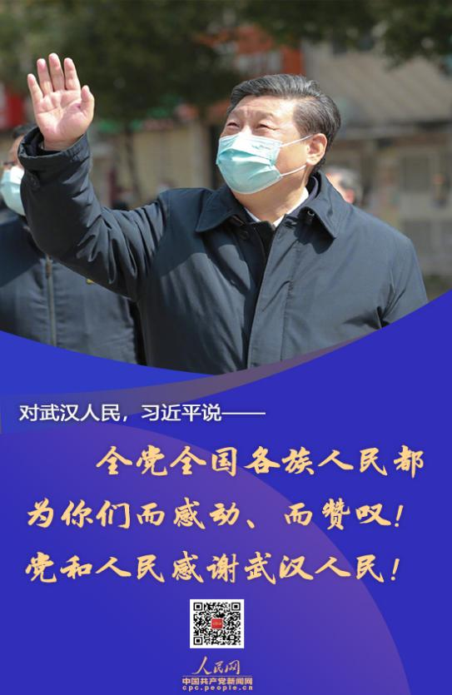

● 武汉人民识大体、顾大局，不畏艰险、顽强不屈，自觉服从疫情防控大局需要，主动投身疫情防控斗争，作出了重大贡献，让全国全世界看到了武汉人民的坚韧不拔、高风亮节。

● 武汉不愧为英雄的城市，武汉人民不愧为英雄的人民，必将通过打赢这次抗击新冠肺炎疫情斗争再次被载入史册！全党全国各族人民都为你们而感动、而赞叹！党和人民感谢武汉人民！

**对广大一线的医务工作者，习近平说：**

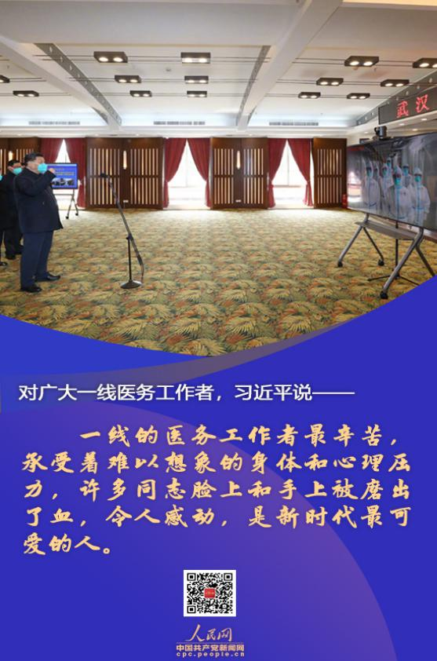

● 军队医务人员牢记我军宗旨，召之即来，来之能战，战之能胜，为党旗、军旗增添了光彩。沧海横流，方显英雄本色。你们真正做到了救死扶伤、大爱无疆。你们是光明的使者、希望的使者，是最美的天使，是真正的英雄！党和人民感谢你们！

● 一线的医务工作者最辛苦，承受着难以想象的身体和心理压力，许多同志脸上和手上被磨出了血，令人感动，是新时代最可爱的人。

● 广大医务工作者坚韧不拔、顽强拼搏、无私奉献，展现了医者仁心的崇高精神，展现了新时代医务工作者的良好形象，感动了中国，感动了世界。

● 当前，疫情蔓延扩散势头已经得到基本遏制，防控形势逐步向好。这是全党全国全社会共同努力、团结奋斗的结果，你们是最大的功臣，党和人民要给你们记头功。

● 党中央和全国人民永远同你们在一起，永远是你们的坚强后盾！在疫情防控斗争进入关键阶段，气可鼓不可泄。要一鼓作气，咬紧牙关，坚持到底，扛得住，守得住，不能前功尽弃。

● 医务人员健康是战胜疫情的重要保障。很多同志在这里奋战一个多月了，很辛苦、很疲劳，希望你们注意休息，保证营养，保重身体。

**对正在接受治疗的患者，习近平说：**

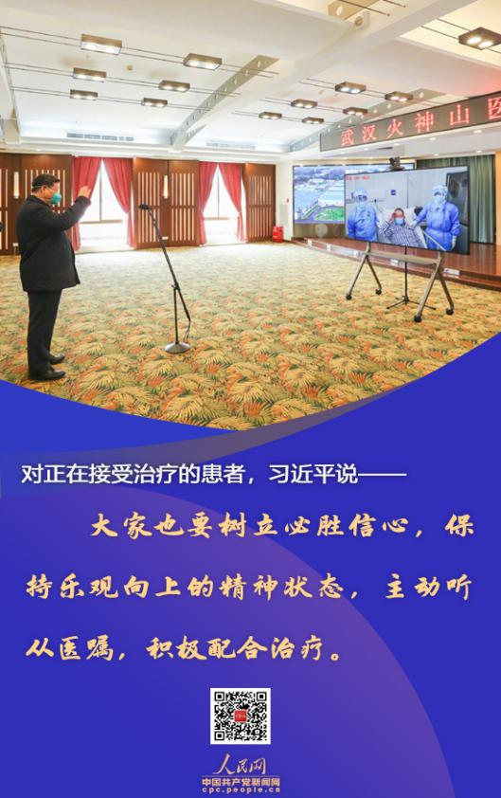

● 全国人民都在关心关注着你们。医务人员要竭尽所能为大家提供治疗，各方面要关心被感染的群众，照顾好他们的家人，让患者安心接受治疗。

● 大家也要树立必胜信心，保持乐观向上的精神状态，主动听从医嘱，积极配合治疗，这有助于战胜病魔。

**对社区工作者、基层民警、卫生服务站医生、下沉干部、志愿者等，习近平说：**

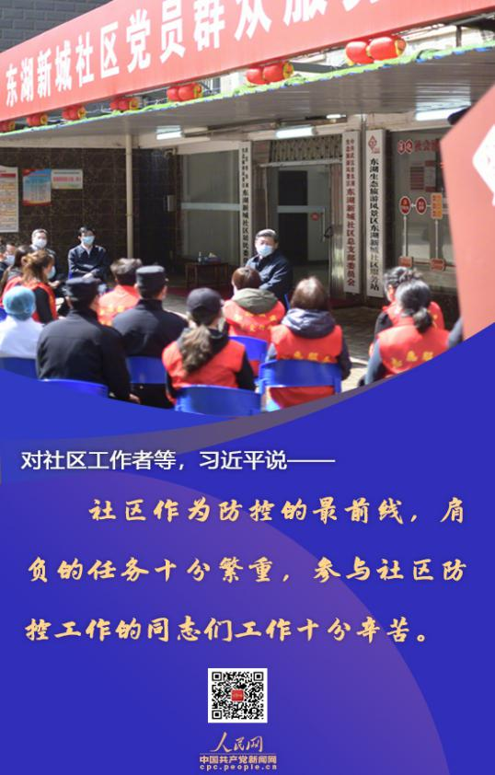

● 社区作为防控的最前线，肩负的任务十分繁重，参与社区防控工作的同志们工作十分辛苦。

● 大家夜以继日、不辞辛劳、默默付出，悉心为群众服务，为遏制疫情扩散蔓延、保障群众生活作出了重要贡献，展现了武汉党员、干部不怕牺牲、勇于担当、顾全大局、甘于奉献的精神。

● 抗击疫情有两个阵地，一个是医院救死扶伤阵地，一个是社区防控阵地。坚持不懈做好疫情防控工作关键靠社区。

● 打赢疫情防控人民战争要紧紧依靠人民。要做好深入细致的群众工作，把群众发动起来，构筑起群防群控的人民防线。

**对各级党组织及广大党员、干部，习近平说：**

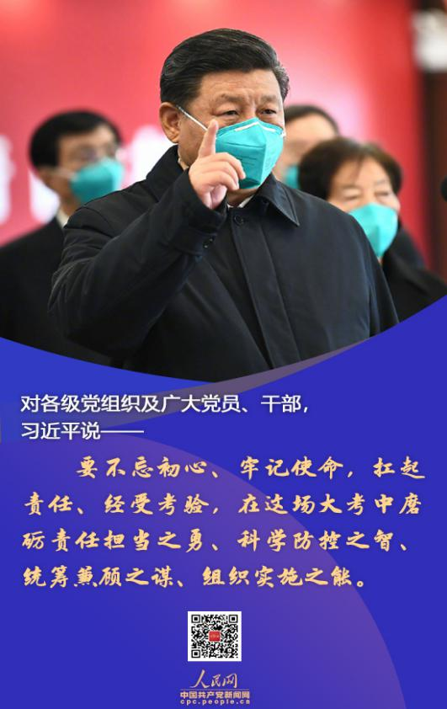

● 我们党在内忧外患中诞生，在磨难挫折中成长，在攻坚克难中壮大。敢于斗争、敢于胜利，是中国共产党人鲜明的政治品格，也是我们的政治优势。

● 各级党组织和广大党员、干部要不忘初心、牢记使命，扛起责任、经受考验，在这场大考中磨砺责任担当之勇、科学防控之智、统筹兼顾之谋、组织实施之能，做到守土有责、守土有方。

● 要坚决反对形式主义、官僚主义，让基层干部把更多精力投入到疫情防控第一线。

● 要激励广大党员、干部在危难时刻挺身而出、英勇奋斗，在大战中践行初心使命，在大考中交出合格答卷。

**对疫情防控等工作，习近平再次作出重要部署：**

● 要把医疗救治工作摆在第一位，在科学精准救治上下功夫，最大限度提高治愈率、降低病亡率。

● 打赢疫情防控阻击战，重点在“防”。现在到了关键的时候，必须咬紧牙关坚持下去。要紧紧依靠人民群众，充分发动人民群众，提高群众自我服务、自我防护能力。

● 要加大对医疗力量薄弱市州的支持力度，发挥高水平专家团队的作用，探索巡回诊疗、远程会诊等有效做法，促进优质医疗资源下沉。

● 民生稳，人心就稳，社会就稳。湖北和武汉等疫情严重地方的群众自我隔离了这么长时间，有些情绪宣泄，要理解、宽容、包容，继续加大各方面工作力度。

● 要充分考虑群众基本生活需求，密切监测市场供需和价格动态，保障米面粮油、肉禽蛋奶等生活必需品供应。

● 对因疫情防控在家隔离的孤寡老人、困难儿童、特困人员、残疾人等特殊群体，要落实包保联系人，加强走访探视，及时提供必要帮助。

● 要加强心理疏导和心理干预，尤其是要加强对患者及其家属、病亡者家属等的心理疏导工作。

● 要加强舆论引导，营造强信心、暖人心、聚民心的舆论氛围。

● 要坚持依法防控，加强社会面管控，妥善处理疫情防控中可能出现的各类问题，维护社会大局稳定。

● 要在加强防控的前提下，采取差异化策略，适时启动分区分级、分类分时、有条件的复工复产。

● 要放眼长远，总结经验教训，加快补齐治理体系的短板和弱项，为保障人民生命安全和身体健康筑牢制度防线。

● 要着力完善城市治理体系和城乡基层治理体系，树立“全周期管理”意识，努力探索超大城市现代化治理新路子。